GUÍA DIGITAL N°2 kínder
Núcleo | Pensamiento Matemático
Curso | Apoyo docente PIE KINDER
Profesora | Paulina Cea Fuentes, Educadora Diferencial Programa de Integración Escolar.
Núcleo | Pensamiento Matemático
Objetivo de aprendizaje | Emplear medidas no estandarizadas para determinar longitud de objetos.

“Te invito a nuestra última actividad”.

- En tu cuaderno dibuja la siguiente tabla y dibuja los elementos que aquí te presento y a su costado mide con una regla y escribe el número de medida, esto lo debes realizar con ayuda de un adulto las primeras veces, si tú ya aprendiste como hacerlo solito(a), anímate!!!! Y hazlo. Aaaa y puedes medir los elementos en otro integrante de la familia.

Elemento | Medida
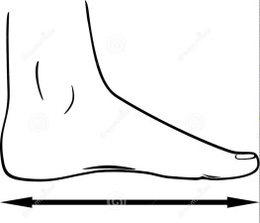
PIE
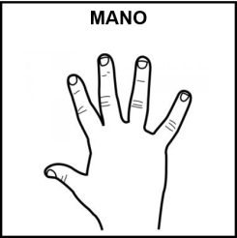
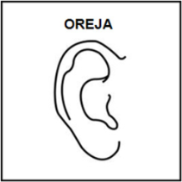

Ahora mediremos otras cosas, con una cuchara de té o café.
Elemento | Medida  ¿Cuantas cuchara mide?
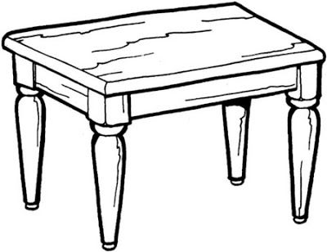  mesa | Mide el largo de la mesa y escribe la cantidad de cucharas que mide.
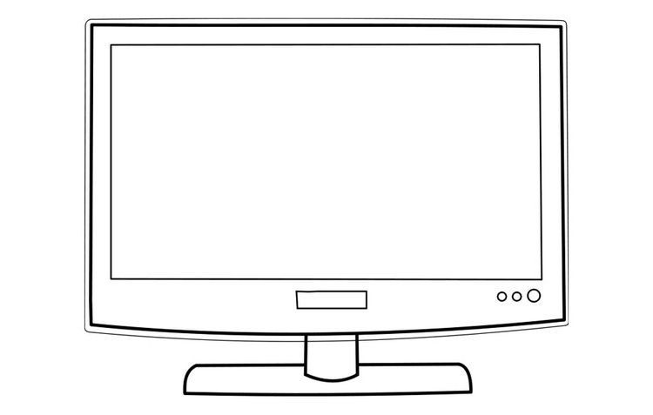televisor | ¿Cuantas cucharas mide de largo el televisor?

Para finalizar mide a tu familia con una botella de bebida, y dibuja a la persona y escribe cuantas botellas mide.
Ejemplo:

Mide 4 botellas

Abuela
Muy bien, felicitaciones. Te has ganado un chiste 